重印图书推荐

“THE SCHOOL OF LIFE”系列图书推荐

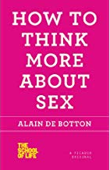
中文书名：《在爱情与欲望之间》
英文书名：HOW TO THINK ABOUT SEX
作 者：Alain de Botton
出 版 社：New Edition edition
代理公司：Pan Macmillan /ANA/Cindy Zhang
页 数：192页
出版日期：2012年
代理地区：中国大陆、台湾地区
审读资料：电子稿
类 型：大众社科
授权已授：曾授权人民文学出版社，版权已回归

中简本出版记录
作 者：（英）阿兰·德波顿
出版社：人民文学出版社
译 者：李海霞
出版年：2016年
页 数：150页
定 价: 26元
装 帧：平装

内容简介：

几千年来，宗教禁令、社会禁忌和世俗观念，给性爱带来太多的桎梏，致使它成为人类历史上造成无穷无尽的精神疾病的议题。在强有力的社会规范面前，我们很难摆脱对性爱的困惑。事实上，我们很少拥有正常的性爱。我们总是认定别人能够以愉悦、开放、坚贞、健康而又平静的心态看待这回事。涉及性这个问题时，我们很少有人会觉得自己完全正常，也很少有人会认为自己的期望与实际相符。在21世纪，性最终注定要在爱情与欲望、寻求刺激与信守承诺之间保持平衡。作者严谨而又诚恳地在《在爱情与欲望之间》中探讨了现代人在性方面的两难境地，他坦率地给出的洞见和抚慰，有助于我们最深入、最明智地思考性的问题。

作者简介：

阿兰·德波顿（Alain de Botton），英伦才子型作家，1969年出生于瑞士苏黎世，毕业于剑桥大学，现住伦敦。著有小说《爱情笔记》《爱上浪漫》《亲吻与述说》，以及散文《拥抱逝水年华》《哲学的慰藉》《旅行的艺术》《身份的焦虑》《无聊的魅力》《幸福的建筑》《工作颂歌》《机场里的小旅行》《写给无神论者》《新闻的躁动》等。他的作品已被译成二十几种语言。

《在爱情与欲望之间》目录

引言：我们共有的性爱难题与难堪
第一章 性的欢喻
第一节 情欲与孤独
第二节 “性感”仅是外表吗？
第三节 娜塔丽还是斯嘉丽？
第二章 性的问题
第一节 爱与性
第二节 表白被拒
第三节 性冷淡
第四节 色情
第五节 偷情
第三章 结语
延伸阅读
Notes

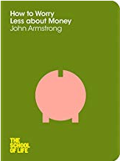
中文书名：《我想跟自己谈谈金钱哲学》
英文书名：HOW TO WORRY LESS ABOUT MONEY
作 者：John Armstrong
出 版 社：MacMillan
代理公司：Pan Macmillan /ANA/Cindy Zhang
页 数：192页
出版日期：2012年
代理地区：中国大陆、台湾地区
审读资料：电子稿
类 型：大众社科
授权已授：曾授权人民文学出版社，版权已回归

中简本出版记录
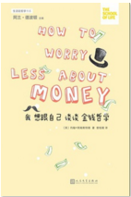
作 者：（英）约翰·阿姆斯特朗
出版社：人民文学出版社
译 者：曾桂娥
出版年：2016年
页 数：150页
定 价: 28元
装 帧：平装

内容简介：

“金钱于我，到底意味着什么？”这是《我想跟自己谈谈金钱哲学》所探讨的核心问题。一个人与金钱的关系是持续终生的，影响着个人的自我认同感，决定着一个人对他人的态度，让几代人变得亲密或疏远。金钱是一个舞台，在这里，贪婪与慷慨、智慧与愚蠢同台表演。自由、欲望、权力、地位、工作、财产，所有这些主宰生活的宏大概念，几乎总是与金钱密不可分。

本书帮助我们找到自己的金钱观，明白金钱在生活中扮演的角色。保持姿态，端正金钱观，别让金钱成为检验人性的唯一标准！有深度的金钱观，或能决定幸福的高度！

作者简介：

约翰·阿姆斯特朗（John Armstrong），作家、哲学家，现居澳洲。曾任墨尔本商学院驻校哲学家，现任墨尔本大学副校长高级顾问。其著作涉及艺术、美学及哲学等多个领域，享有国际声誉。著作包括《寻找文明》《爱情、生活、歌德：如何在不完美的世界保持快乐》《美的秘密力量》《爱的条件：亲密关系的哲学》等。

《我想跟自己谈谈金钱哲学》目录
第一章 引言
第二章 思考金钱
一 金钱焦虑的真正内涵
二 与金钱的良好关系
第三章 金钱的神秘意义
一 当钱不再是钱的时候
二 如何看清本质
三 金钱是什么？
第四章 金钱与美好生活
一 作为要素的金钱
二 简？奥斯汀的婚姻理论
三 从嫉妒中学到的东西
第五章 确定顺序
一 需求与欲望
二 我到底需要多少钱？
三 价格与价值
四 渴望与恐惧
第六章 如何既赚钱同时又做好人？
一 金钱和工作
二 他人的错误及教训
第七章 我在社会中的位置
一 富人的问题
二 贫穷的好处
三 与金钱的亲密关系
延伸阅读
Notes

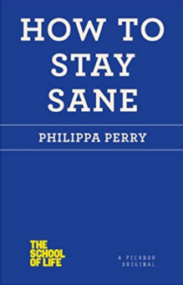
中文书名：《学会观察和倾听自己的情绪》
英文书名：HOW TO STAY SANE
作 者：Philippa Perry
出 版 社：Picador
代理公司：Pan Macmillan /ANA/Cindy Zhang
页 数：192页
出版日期：2012年
代理地区：中国大陆、台湾地区
审读资料：电子稿
类 型：大众社科
授权已授：曾授权人民文学出版社，版权已回归

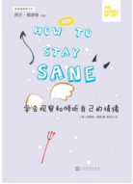
中简本出版记录
作 者：（英）菲莉帕·佩里
出版社：人民文学出版社
译 者：郭永红
出版年：2016年
页 数：168页
定 价: 28元
装 帧：平装

内容简介：

在我们的一生中，几乎没有人能够做到心智状态始终如一，而是处于不断波动的状态，有时会从一个极端滑向另一个极端，时常出现混乱与失控的状态。本书旨在探讨如何在两个极端之间寻求平衡，如何使自己保持心态稳定的同时又能让它有一定的弹性。只有理解了心智、情绪的成因，才能掌控自己的生活，保持心智与情绪的健康。

生活总是危机四伏，混乱与失控常在。当生活或情绪混乱时，不妨停下脚步。

打开《学会观察和倾听自己的情绪》这本书，它将指引你倾听自己的情绪和身体感觉，学会如何与自己、与外部世界交流，冲破一切情感障碍，达到心智和情绪的健康。

在一个道德与现实生活都充满了混乱的时代，励志书迫切需要改头换面、重新出发。“生活轻哲学”宣告了励志书的重生，检视人生的重大议题，包括金钱、励志、工作、科技，以及改善世界的欲望……

作者简介：

菲莉帕·佩里（Philippa Perry），作家，心理医生。曾为《卫报》《观察家报》《闲暇》和《健康生活》等杂志撰稿，并在《心理》杂志开设专栏。2010年出版图像小说《沙发》，旨在揭开心理治疗的神秘面纱。其作品《学会观察和倾听自己的情绪》荣获《经济学人》年度最佳图书。

《我想跟自己谈谈金钱哲学》目录

引言 / 1
第一章 自我观察 / 15
第二章 人际关系 / 35
第三章 压力 / 67
第四章 什么故事？ / 85
结语 / 116
练习 / 119
注释 / 150
延伸阅读 / 155
Notes / 158

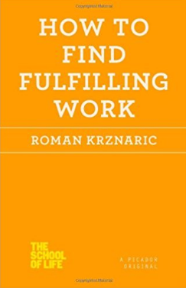
中文书名：《选择有灵魂的工作》
英文书名：HOW TO FIND FULFILLING WORK
作 者：Roman Krznaric
出 版 社：Picador
代理公司：Pan Macmillan /ANA/Cindy Zhang
页 数：224页
出版日期：2013年
代理地区：中国大陆、台湾地区
审读资料：电子稿
类 型：大众社科
授权已授：曾授权人民文学出版社，版权已回归

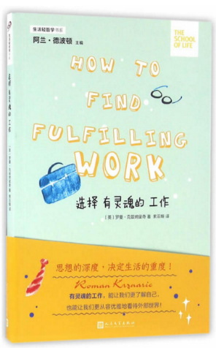
中简本出版记录
作 者：（英）罗曼·克兹纳里奇
出版社：人民文学出版社
译 者：索菲娅
出版年：2016年
页 数：168页
定 价: 30元
装 帧：平装

内容简介：

法国作家阿尔贝·加缪曾说过，“没有工作，任何生活都会变质；但工作没有灵魂，生命就会窒息并走向死亡。”找到有灵魂的工作，已经成为我们这个时代的远大抱负。在西方国家，越来越多的人在对自己的工作进行思考，他们希望找到能与其自我相一致，让他们觉得自己像个真正的人的工作。罗曼·克兹纳里奇所写的《选择有灵魂的工作》，作者就是沿着这一思路出发，来跟读者一起探讨工作的意义。

作者简介：

罗曼·克兹纳里奇（Roman Krznaric），作家、文化思想家，“人生学校”的创办者，讲授与工作相关的课程。他被英国《观察家报》评选为“英国重要的人生哲学家”之一。目前担任国际慈善组织及联合国等组织的顾问，协助这些组织通过同理心和对话来促进社会变革。

《选择有灵魂的工作》目录

第一章 追求成就感的年代
第二章 一个关于职业困惑的小故事
第三章 赋予工作以意义
第四章 先行动，后思考
第五章 对自由的向往
第六章 如何“培养”一种使命
延伸阅读
Notes

中文书名：《因为有你，世界在变》
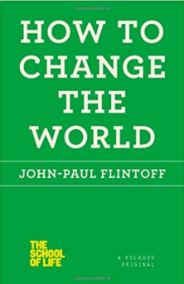
英文书名：HOW TO CHANGE THE WORLD
作 者：John Paul Flintoff
出 版 社：Picador
代理公司：Pan Macmillan /ANA/Cindy Zhang
页 数：208页
出版日期：2013年
代理地区：中国大陆、台湾地区
审读资料：电子稿
类 型：大众社科
授权已授：曾授权人民文学出版社，版权已回归

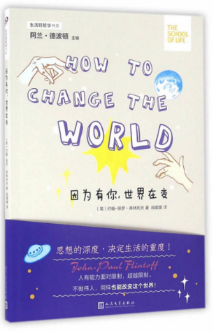
中简本出版记录
作 者：（英）约翰-保罗·弗林托夫
出版社：人民文学出版社
译 者：段媛媛
出版年：2016年
页 数：168页
定 价: 28元
装 帧：平装

内容简介：

如果有机会，你愿意改变这个世界吗？相信大多数人会回答“当然愿意”。可是，假如去掉“如果” 昵？你还愿意改变这个世界吗？估计这需要先思考一下，才能作出回答。
事实上，我们每时每刻都在造成这个世界的改变。真正的问题在于，如果我们只是无意识地去发挥影响，那就不可能得到所期望的结果。作为普通人的你和我，根本就不相信自己每时每刻都在制造改变，参与了“历史”的进程。世界的每一个改变，都起自某一个人的作为。

约翰-保罗·弗林托夫所写的《因为有你，世界在变》一书，作者以大量翔实的事例和深刻观点告诉我们，对于改善我们生活的这个世界，不仅存在可能，而且你将从中获得灵感、勇气和深厚持久的满足感。与其消极地抱怨、等待和不作为，不如尽己所能，迈出重要一步吧！

作者简介：

约翰-保罗·弗林托夫是作家、播音员和记者。他写了几本备受赞誉的书，其中包括《缝纫你自己》(Sew Your Own)。在这本书中，他研究了血汗工厂和全球资源短缺。作为英国《金融时报》(Financial Times)和《星期日泰晤士报》(Sunday Times)的撰稿人，弗林托夫推进了政府政策的改变，为许多公益事业筹集了资金。

《因为有你，世界在变》目录
第一章 引言
第二章 如何着手改变
一 战胜失败主义
二 什么驱动着我们
三 策略的思考
四 见证
五 你需要什么
六 迈出第一步
第三章 什么需要改变以及如何改变
一 增添美和乐趣
二 如何看待金钱
三 让事情变得有吸引力
四 爱的帮助
五 以和平化解冲突
第四章 结语
延伸阅读
Notes

中文书名：《我们一起坐看云端》
英文书名：HOW TO THRIVE IN THE DIGITAL WORLD
作 者：Tom Chatfield
出 版 社：MacMillan
代理公司：Pan Macmillan /ANA/Cindy Zhang
页 数：160页
出版日期：2012年
代理地区：中国大陆、台湾地区
审读资料：电子稿
类 型：大众社科
授权已授：曾授权人民文学出版社，版权已回归

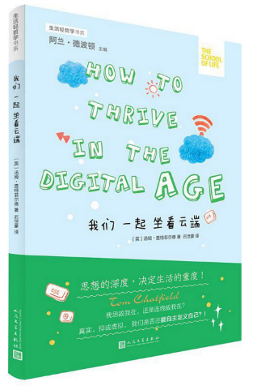
中简本出版记录
作 者：（英）汤姆·查特菲尔德
出版社：人民文学出版社
译 者：郭永红
出版年：2016年
页 数：168页
定 价: 29元
装 帧：平装

内容简介：

数字时代，我们共同生活在云端，我们跟这个世界的距离正变得越来越近，我们的生活也变得越来越便捷，可是数字技术仅仅意味着这些吗？《我们一起坐看云端》一书探讨数字技术的本质与我们生活的关系，数字技术与我们的生活一样千变万化，它能在我们生活中扮演许多角色，如：引导者、图书馆、朋友、引诱者、慰藉或监狱。然而，从根本上讲，所有这些也是一面面不同的镜子，从中我们有机会以未曾有过的方式打量彼此，以及认识自己。连线，意味着我们能接触到世界的核心，生活有了速度和广度；我们能在短短几分钟内搜索和参考人类积聚起来的知识；转瞬之间，我们就能与成千上万的其他人取得联系……假如生活掉了线，我们将何去何从？

作者简介：

汤姆·查特菲尔德（Tom Chatfield）是英国作家、播音员和技术哲学家。他关于探索数字文化的作品出版了二十多种语言。
他是英国广播公司(BBC)的专栏作家、国际评论员和TED全球演讲者，他曾在一些世界领先的科技公司担任作家和顾问。

内容简介：
谢谢您的阅读！
请将回馈信息发至：张滢（Cindy Zhang）
安德鲁﹒纳伯格联合国际有限公司北京代表处
北京市海淀区中关村大街甲59号中国人民大学文化大厦1705室， 邮编：100872
电话：010-82504506
传真：010-82504200
Email: Cindy@nurnberg.com.cn
网址：www.nurnberg.com.cn
微博：http://weibo.com/nurnberg
豆瓣小站：http://site.douban.com/110577/
微信订阅号：ANABJ2002

